

本科生实习报告

实习名称： 生产实习
姓 名： 黄奕然
学 院： 计算机学院
专 业： 软件工程
班 级： 2018级1802班
学 号： 18405090828

二O二二年一月
基本信息
实习学生信息 | 姓名 | 黄奕然 |  | 性别 | 男
实习学生信息 | 学号 | 18405090828 |  | 出生年月 | 1998.11.14
实习学生信息 | 班级 | 软件工程1802班
指导教师信息 | 姓名 |  | 系部/实习单位 |  |  | 职称
指导教师信息 | 秦昳 |  | 软件工程系 |  |  | 讲师
指导教师信息 | 于振华 |  | 软件工程系 |  |  | 教授
指导教师信息 | 史晓楠 |  | 软件工程系 |  |  | 讲师
指导教师信息 | 温乃宁 |  | 软件工程系 |  |  | 高级工程师
指导教师信息 | 殷建军 |  | 中软国际有限公司 |  |  | 高级项目经理
指导教师信息 | 王敏 |  | 中软国际有限公司 |  |  | 高级项目经理
指导教师信息 | 常建功 |  | 中软国际有限公司 |  |  | 项目经理
指导教师信息 | 余婷婷 |  | 中软国际有限公司 |  |  | 项目经理
实习记录（日志）
周次 | 实习内容记录 |  | 备注
第  一  周 | 周一 | 安装git  简单命令的运行  git图形界面工具使用  ssh秘钥注册  建立远程仓库并连接 | 已完成
第  一  周 | 周二 | 安装、配置环境  helloworld  按钮的使用  模拟点赞 | 已完成
第  一  周 | 周三 | 随机显示笑话  随机显示图片  统计点击数  各种布局的使用  组件美化 | 已完成
第  一  周 | 周四 | harmonyos布局复习  按钮使用复习 | 已完成
第  一  周 | 周五 | 复习 | 已完成

周次 | 实习内容记录 |  | 备注
第  二  周 | 周一 | 实现abililty之间的跳转  安装mysql  安装sts  搭建springboot环境  搭建TV项目  搭建手表项目 | 已完成
第  二  周 | 周二 | 搭建springboot环境  搭建TV项目  搭建手表项目  分配人员职位  讨论需求和项目 | 已完成
第  二  周 | 周三 | 确定人员分配  进行项目需求分析  编写需求规格说明书 | 已完成
第  二  周 | 周四 | 界面设计  创建项目，  首页搭建 | 已完成
第  二  周 | 周五 | 代码编写  数据库接口设计 | 已完成

周次 | 实习内容记录 |  | 备注
第  三  周 | 周一 | 代码编写  文档编写  小组讨论 | 已完成
第  三  周 | 周二 | 代码编写  文档汇总  前后端联调 | 已完成
第  三  周 | 周三 | 代码编写  项目总结  文档整理 | 已完成
第  三  周 | 周四 | 验收，答辩 | 已完成
第  三  周 | 周五 | 验收答辩 | 已完成

实习报告
一、实习目的
通过鸿蒙应用开发工程实践教学，提升对鸿蒙系统软件应用开发的综合能力，以及创新能力。提升专业领域技术在实际场景的应用，强化基础专业知识，提升实践应用能力，通过专业化的工具解决专业的问题。同时，了解企业的规范标准，不断积累工程实践能力，掌握专业技术在行业领域的场景应用。
二、实习时间及地点
时间：2021年12月27月~2022年1月14日
地点：由于疫情原因，采用钉钉直播授课方式，在宿舍参与
三、实习内容
1．实习期间的学习任务
了解鸿蒙发展趋势及典型应用场景；
了解了一个项目开发的全过程
学会了开发过程中各种文档的编写
掌握并了解鲲鹏云服务的基本使用及常用API的调用；
熟练掌握鸿蒙开发基础知识；
掌握鸿蒙智能设备应用开发技术；
掌握了内网穿透natapp的使用
了解企业规范和标准，对软件工程的标准流程和规范有更加深刻的认知；
不断提升参训人员的创新意识、提升创新思维，增强团队合作意识；
不断提升参训人员自我发现问题解决问题的能力。
2．实习期间完成的实践项目
项目的总体介绍
分析阶段：
用户可以进行登录，查看商品、查看用户、查看购物车，其中查看商品详情包含添加购物车，查看购物车中包含结算，用例图如下
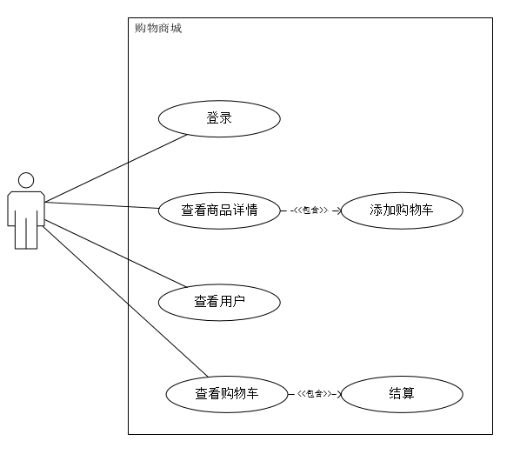

设计阶段
数据库ER图 ：
数据库ER图包括有商品（商品价格，商品信息，商品名称，商品产地，商品图像，商品id）模块，购物车（总额）模块，用户（用户名称，用户密码）模块。商品与购物车之间为n:1关系，与用户之间为1:1关系。
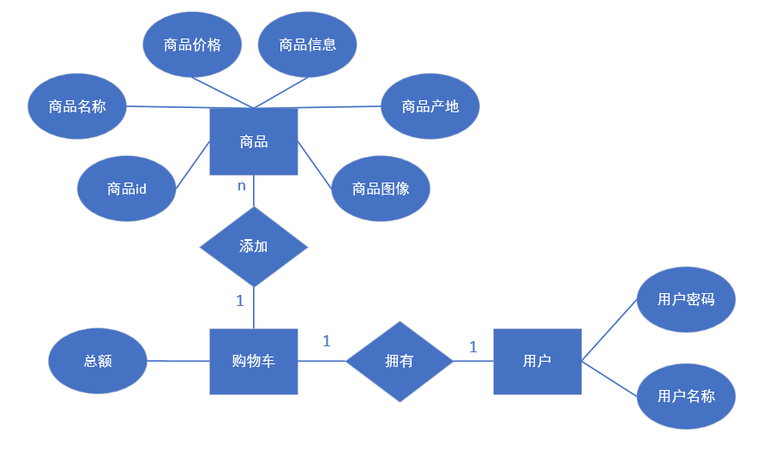
概要设计类图 ：
概要设计类图分为商品类(id,name,price,tradeInformation,area,tradeImg---tardeShow())，购物车类(priceAll----tardeShow(),priceAccount()),用户类(account,password,id--tardeOrde(),userFind())。
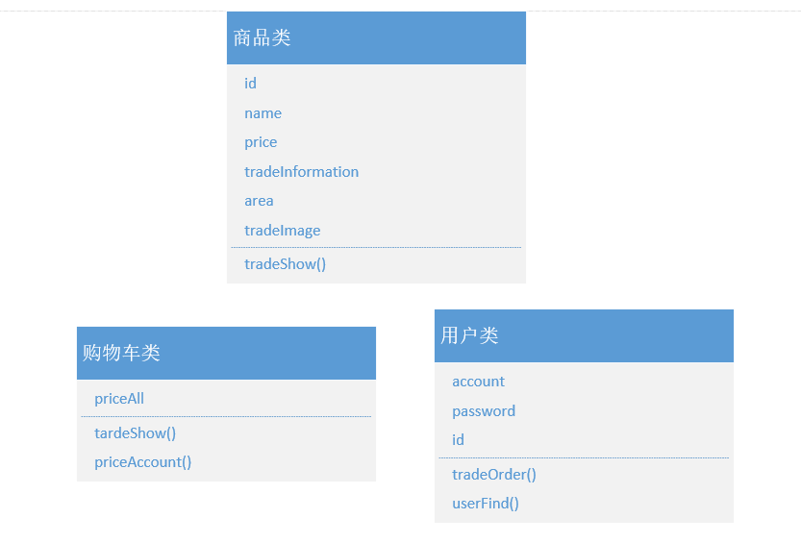
详细设计的流程图：
用户登陆后查看商品进行选购支付
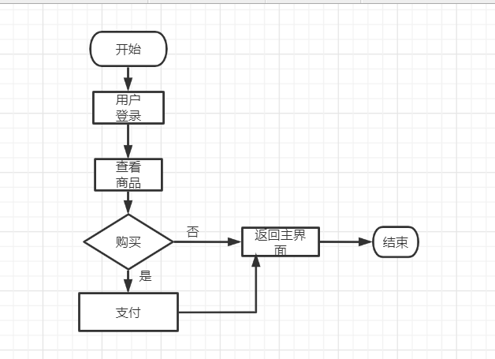

具体实现
本项目的目录结构分为java代码和前端的布局文件，后端服务器的目录结构，由node编写，目录结构如下所示
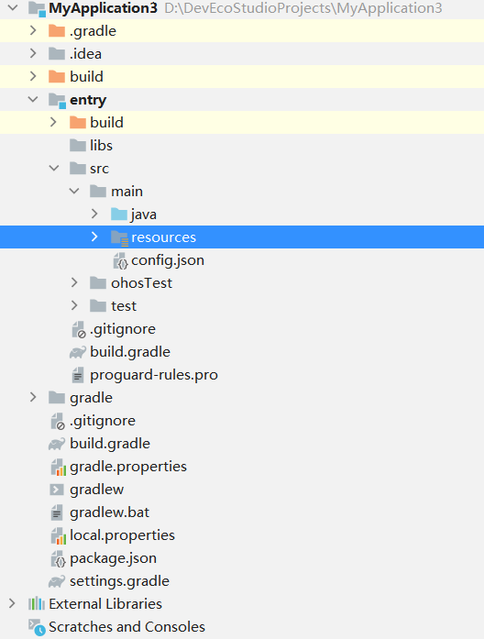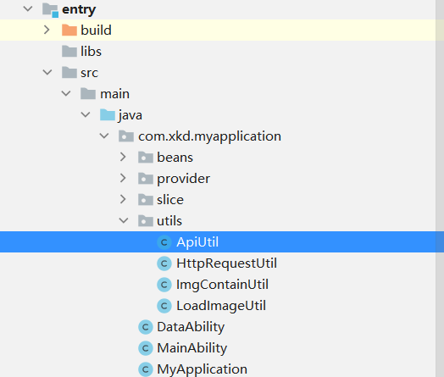
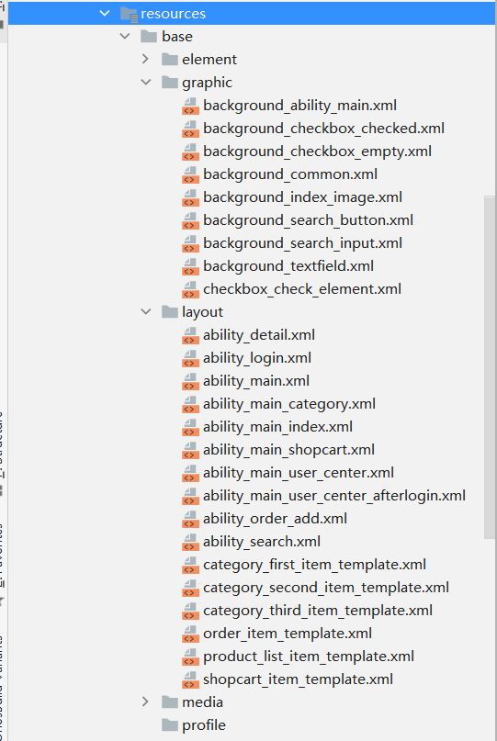

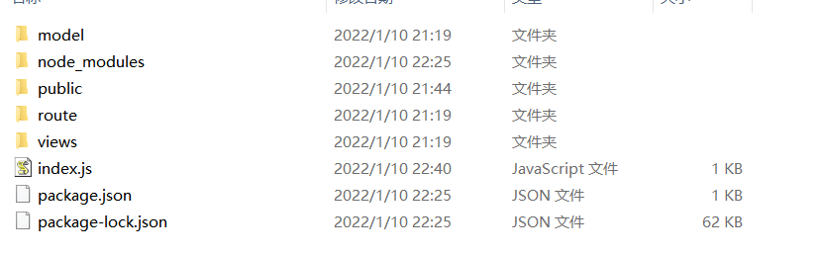
测试阶段
测试代码就是在deveco studio中进行debug测试，如下图所示
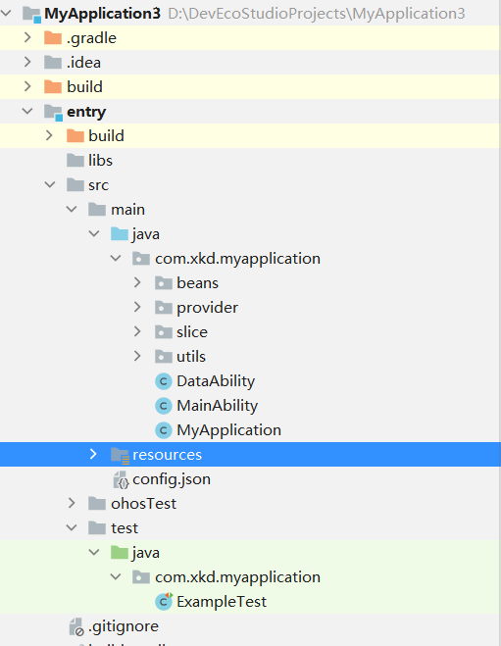
码云提交截图
每日提交个人日志、会议纪要、每日的代码
提交过项目周报和部分文档。
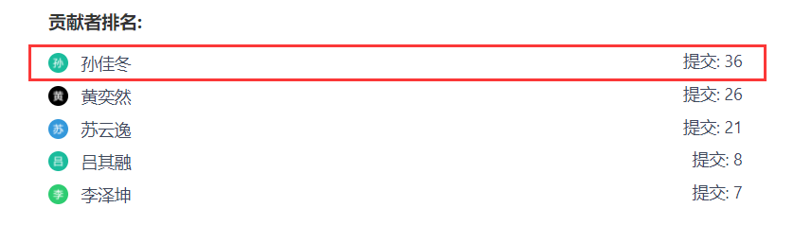

四、实习总结
疫情期间，在经历短暂的三周线上实习，我收获满满，不但对鸿蒙系统有了更加深刻的了解，也对企业开发流程，软件设计开发规范，以及文档撰写，文档撰写标准有了进一步的学习与实践。在此期间，小组成员互相学习，相互督促，每日保质保量的完成老师布置的任务，同时通过小组讨论，交流不同成员对项目的看法，积极总结，最终完成了基于鸿蒙系统的软件设计与开发。
实习期间，老师，同学对我的帮助很大，教会了我如何进行团队合作，如何进行规范设计，规范开发。短短三周时间，我的知识积累日渐增益，希望在今后的时间里，我和我的小组成员们能够再接再厉，奋发图强。

实习学生签名: 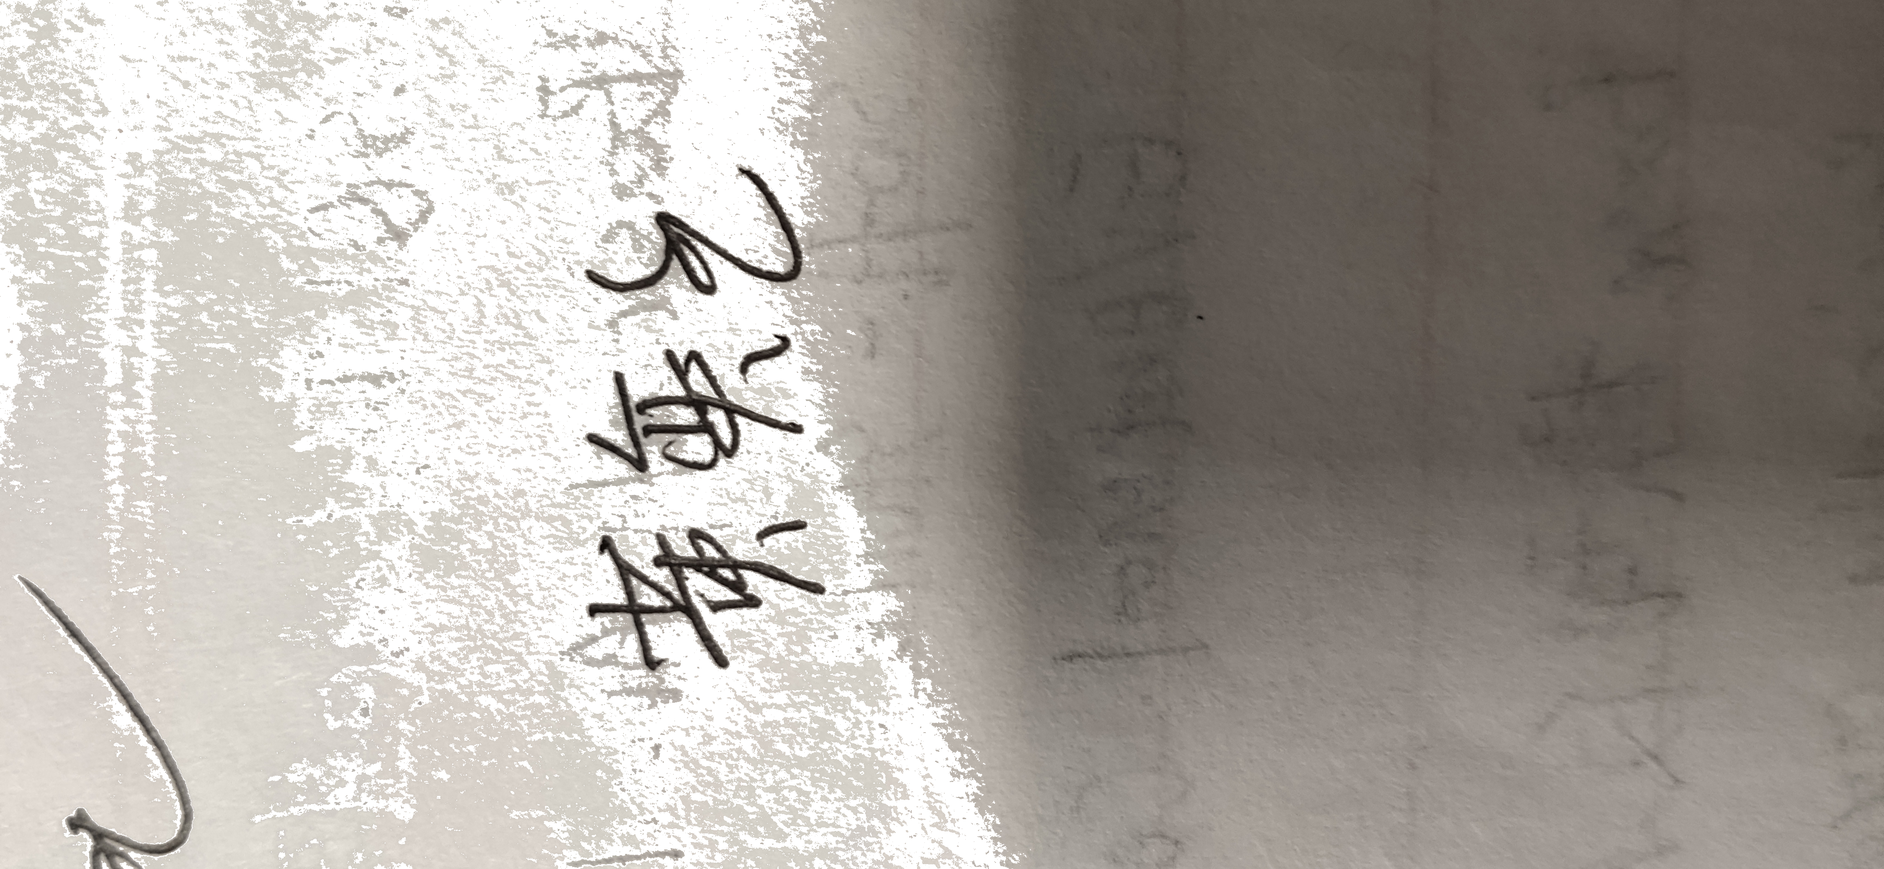
时间 ：2022.1.14

